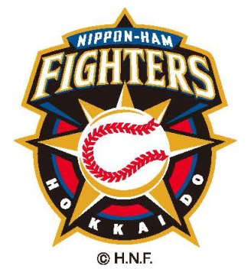
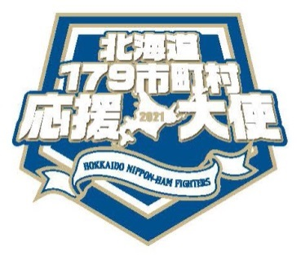
北海道日本ハムファイターズ
「OPNEING GAMES 2021」
招待観戦チケットのご案内

北海道日本ハムファイターズでは「北海道179市町村応援大使」企画の一環として、３月30日（火）・３月31日（水）に札幌ドームで開催される埼玉西武ライオンズとの試合に洞爺湖町に住んでいる方をご招待することとなりました。
無料観戦チケットをご希望の方は裏面を参照のうえ、申込書に必要事項を記入し、役場企画防災課広報統計グループまで応募（持参・郵送・FAX・Ｅメール）してください。

応援大使選手紹介

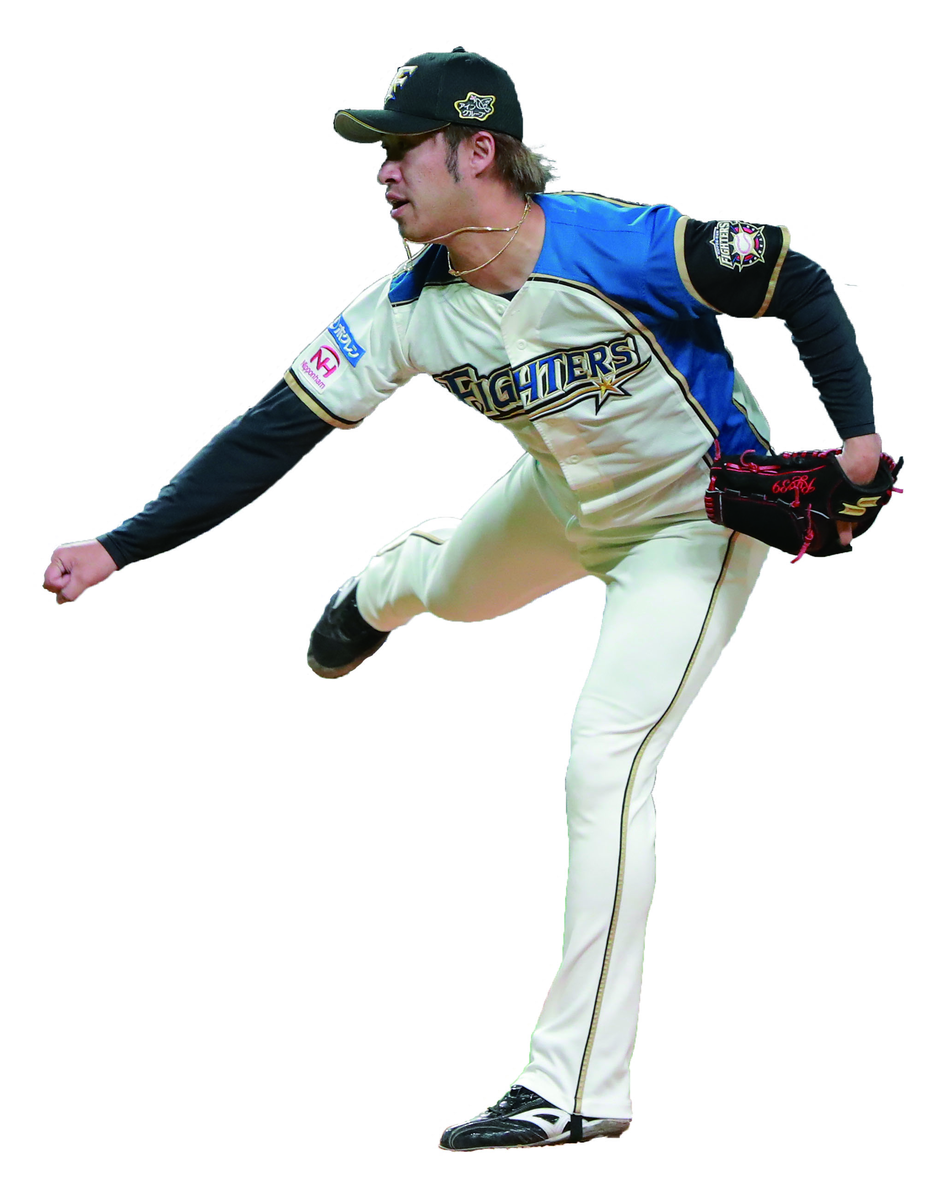
選手

堀瑞輝
秋吉亮
選手

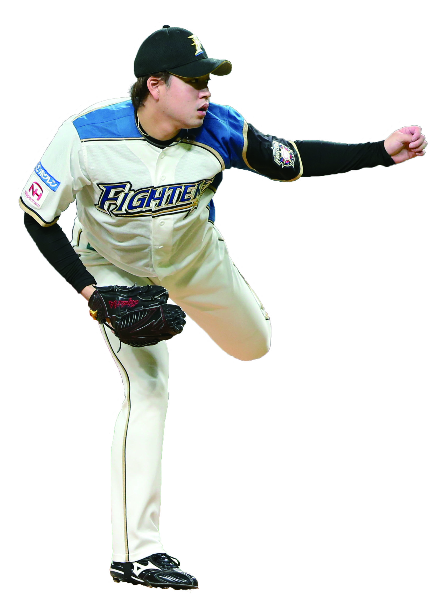

ドリュー・バーヘイゲン
選手

・背番号 39番
・守備位置 投手
・生年月日 1989年３月21日
・出身地 東京都
・投 打 右投げ／右打ち
・背番号 36番
・守備位置 投手
・生年月日 1990年10月22日
・出身地 アメリカ合衆国
・投 打 右投げ／右打ち
・背番号 34番
・守備位置 投手
・生年月日 1998年５月10日
・出身地 広島県
・投 打 左投げ／左打ち

「北海道179市町村応援大使」とは？

「北海道179市町村応援大使」は、北海道日本ハムファイターズの選手が市町村のまちづくりを応援する取り組みです。町としては、今年１年間、応援大使の力を借りて、地域を盛り上げたいと考えています。
当町の応援大使には、堀瑞輝（ほりみずき）選手、ドリュー・バーヘイゲン選手、秋吉亮（あきよしりょう）選手の３選手に決定しました。
応援大使の力を借りるだけではなく、当町としても地域一体で、北海道日本ハムファイターズと応援大使３選手を応援していきましょう。

■対象試合日時
試合日 | 試合開始 | 対戦相手 | 場所 | 対象座席
３月30日(火) | 18：30（予定） | vs.埼玉西武ライオンズ | 札幌ドーム | C指定席
３月31日(水) | 18：00（予定）
※座席の塁側は選べません。座種は変更する場合があります。
■応募対象
洞爺湖町に住所を有し、在住している方を対象に各日100名、合計200名を募集します。
※４歳以上から入場券が必要となります。（４歳未満でも座席を確保する場合は入場券が必要となります）
■応募方法
本チラシの「北海道日本ハムファイターズ「OPENING GAMES 2021」無料観戦チケット申込書」に必要事項を記載のうえ、持参・郵送・FAX・Ｅメールのいずれかでお申し込みください。
【応募先】〒049-5692 虻田郡洞爺湖町栄町58番地 洞爺湖町役場総務部企画防災課広報統計グループ TEL：0142-74-3004 FAX：0142-74-2121 Ｅメール：kohotokei@town.toyako.hokkaido.jp
■応募期間
令和３年１月２5日(月)～２月１５日（月）
※郵送の場合は２月15日必着です。応募期間内に各日100名を超えた場合はその受付日をもって応募を締め切ります。応募締め切りは町ＨＰで周知します。
■当選方法・当選者発表
各日先着100名。
応募者が100名を超えた場合、100名を超えた日に受付した申込みを抽選し、残数分の当選者を決定します。当選者の発表はチケットの発送をもって代えさせていただきます。
■注意事項
・必ずご来場が可能な方を限定とします。
・会場内でファウルボールや折れたバット等により負傷された場合、応急処置はいたしますが、主催者・球場管理者に帰責事由がある場合を除き、その後の責任は負いかねますので、ご了承ください。
・当選者の変更、当選者の権利を他の方へ譲ることはできません。
・球場までの移動手段（宿泊含む）の手配並びに費用は各自ご負担となります。
・記入していただいた個人情報は、チケットの発送以外の目的では使用しません。
・営利を目的とした応募やチケットを第三者に転売することは禁止いたします。
・紛失・盗難・お忘れ等チケットに関して生じたトラブルについては一切の責任を負いかねます。
・新型コロナウイルス感染症の影響により、本企画は中止となる場合がありますのでご了承ください。
き り と り

北海道日本ハムファイターズ「OPENING GAMES 2021」無料観戦チケット申込書
氏 名 | 年 齢 | 性 別 | 住所 | 電話番号 | 希望日
 |  |  | 〒  洞爺湖町 |  | □３月30日（火）  □３月31日（水）
 |  |  | 〒  洞爺湖町 |  | □３月30日（火）  □３月31日（水）
 |  |  | 〒  洞爺湖町 |  | □３月30日（火）  □３月31日（水）
★申込みは、必ずご来場が可能な方を限定とさせていただきます★

